**视屏播放器用户使用文档**

**一 目标受众**

该软件是基于Qt6设计开发的视屏播放器，用于Qt入门开发者的学习。

**二 产品描述**

该视屏播放器主要由四个界面组成：主界面、播放界面、设置界面以及人员介绍界面。实现了的主要功能有：主界面展示最近播放的一些视屏和本地视屏。播放界面中涉及了对当前播放视频的展示，进度条控制进度，实现暂停，前一个/后一个，音量设置，文字设置，字幕设置，弹幕设置等。设置界面可以切换全局的主题色。人员介绍界面对该项目进行了一个初步的介绍。

**三 安装和配置说明**

该项目的环境是Qt Creater6.5，Linux下的定制系统Manjaro。

**四 功能和模块说明**

4.1 主界面

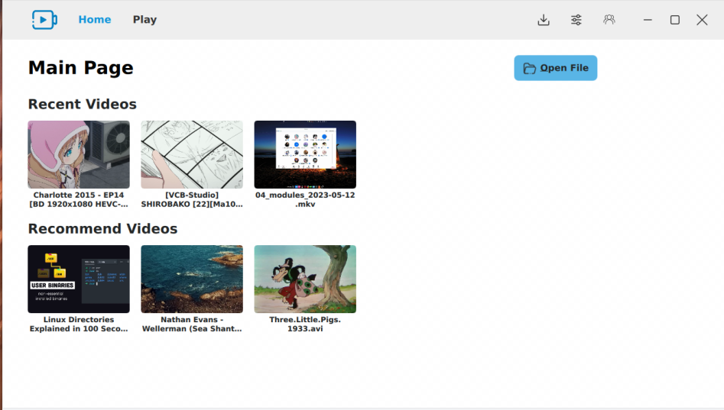

主界面中点击Open File可以打开本地目录。

Recent Videos则会显示最近播放的视屏

Recommend Videos则会显示推荐的一些视屏。

4.2 播放界面



播放界面中，当前的视屏会在中央区域显示。

鼠标移动到区域的时候，会自动显示当前播放列表的一些内容

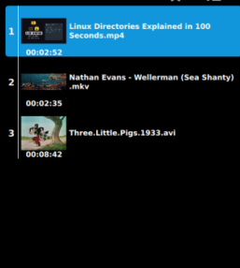

该进度条则是实现了基本的视屏控制的功能。比方说：暂停，上一个/下一个，字幕显示，弹幕显示，倍速，音量控制，设置等。



4.3设置界面

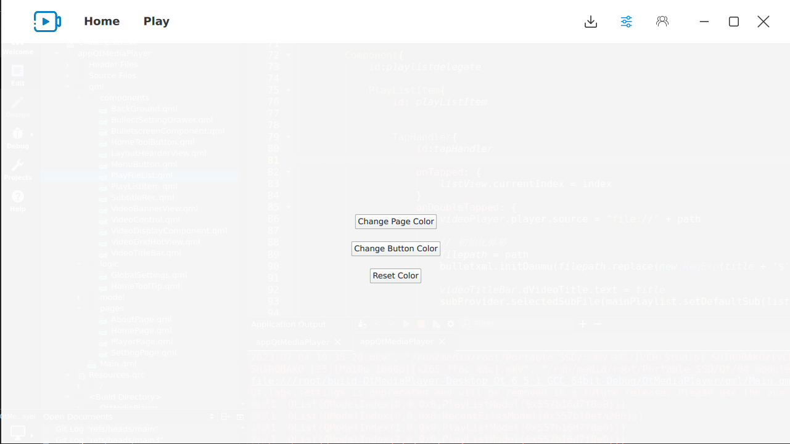

设置界面涉及了按钮和不同页之间的色彩的切换。如果对切换的色彩不满意，可以点击Reset Color进行重置

4.4 人员介绍界面



人员介绍界面则是对项目的一些简单介绍。比如说制作者和该软件的功能。